Pracovný list z HV pre 8.ročník
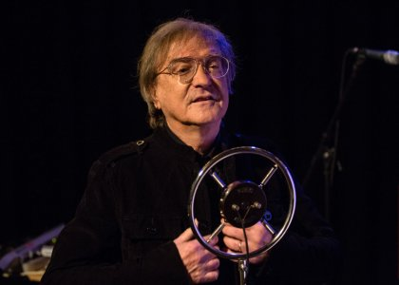
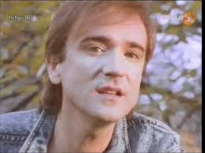
Meky Žbirka

1.Doplň meno
Slovenský spevák, gitarista, skladateľ ,textár ,moderátor, syn anglickej
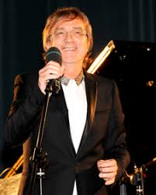
matky a slovenského otca...........

____________________________

2.Na akých hudobných nástrojoch hrá?
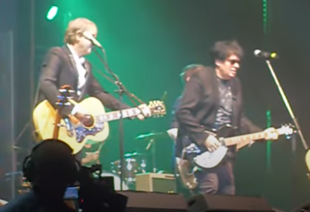

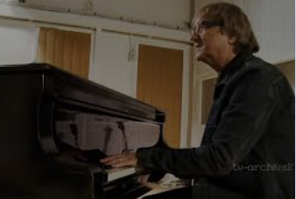

__________________________________

3.V akých hudobných skupinách hral. Podčiarkni len tie, ktoré sú pravdivé.

- Elán
- Limit
- Tublatanka
- No Name
- Modus

4. Spoj obrázky so slovnými pojmami

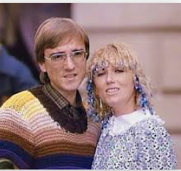

1. a)Perinbaba a dva svety: Slovenská

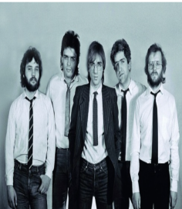

2.
b)Úsmev

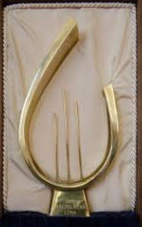

3. c)Neberte nám princeznú

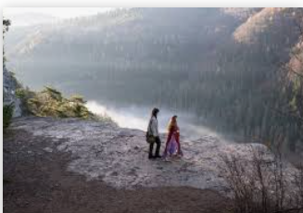

4. d) Limit

5. Ktoré piesne nenaspieval M.Žbirka?Podčiarkni!
- Tri slová, Vymyslená, Boli sme raz milovaní,
- Len vietor vie, Kaskadér, Výťah opäť nechodí,
- Ten svet je môj, Láska je tu s nami,
- Balada o poľných vtákoch, Amnestia na neveru,
- Ak nie si moja, Vianočná, Atlantída,Slovenská,

6.Doplň názov piesne. (Farba +rastlina)pomôže ti obrázok.
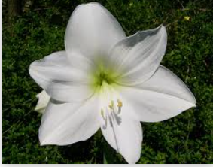

_________________________

7.Vypočuj si ju a nauč sa ju spievať pomôže ti videonahrávka.
Nájdeš ju na tejto webovej stránke

https://www.youtube.com/watch?v=PfXQL18O7Ao

